¿Qué es el conflicto? Conflicto como fuerza positiva
Un conflicto es un desacuerdo entre personas donde una o más partes percibe que sus intereses u objetivos son diferentes a los de la otra.
Solemos creer que un conflicto es algo negativo, pero en realidad los conflictos no tienen un significado por si solos, la forma en que reaccionemos ante él va a marcar si es positivo o negativo.
El conflicto es inevitable e indispensable, siempre tendremos algún conflicto en nuestra vida, es parte del ser humano.

Algunos beneficios que trae el conflicto como fuerza positiva:
- Aumenta la diversidad. Se ven diferentes puntos de vistas de distintos perfiles.
- Identifica y soluciona problemas.
- Construye confianza. Un ambiente donde la gente se siente segura.
- Mayor autoconocimiento y empatía. Se obtiene feedback.

Evaluación del conflicto: causas, rasgos personales y esclarecimiento de objetivos
Para evaluar un conflicto debemos tomar en cuenta:
1. Características personales de los individuos que están involucradas.
Las características que me ayudan a definir que percepción tengo de mi mismo, y su relación con el entorno. Algunos rasgos que entran en esta categoría son el sexo, la cultura y la forma en como nos relacionamos con otras personas.

2. Diferencia de creencias.
Está dictado por el sistema de valores en el que crecemos y la educación que recibimos. Mientras mas fuerte sea tu sistema de valores, mas difícil te puede resultar resolver un conflicto.
Ejemplo: ¿En qué creo? ¿En qué cree la otra persona?

3. Esclarecimiento de objetivos.
Que tan claro tenemos nuestros objetivos. Cuando tenemos mismos objetivos es mas fácil llegar a un acuerdo. 3 preguntas que ayudan:
¿Cuál es mi objetivo? ¿Cuál es el objetivo de la otra persona? ¿Es el mismo objetivo?

El poder y sus formas
El poder es la capacidad para influir en las personas y acontecimientos, se puede representar en 5 formas:

1. Personal: Proviene de uno mismo, llega a generar seguidores y es característico de los grandes líderes.
2. Legitimo: Proviene de la autoridad y jerarquía, es un poder que le otorgamos a las personas, por ejemplo las fuerzas del orden público. También aplica para las monarquías.
3. Experto: Proviene de los conocimientos y formación que tiene una persona acerca de un tema o situación compleja.
4. Recompensas: Es la capacidad que existe para controlar elementos y comportamientos de las personas brindado una recompensa.
5. Coercitivo: Una forma negativa de representación del poder es aquella donde utilizas el miedo como si fuera un motivador.

Dependiendo del tipo de poder va a ser la respuesta que obtendremos sobre una situación:

- Con el poder coercitivo es muy probable que se resistan ya que las personas se sentirán abusadas.
- El poder legítimo o de recompensa nos va a brindar una respuesta de aceptación por parte de las personas.
- Con el poder personal o el de un experto obtendremos una respuesta de compromiso por parte de las personas.
Los cinco comportamientos o estrategias para manejar conflictos
Existen 5 estrategias que usamos para enfrentarnos al conflicto, estas van a variar según el grado de asertividad (mis intereses) y cooperación (los intereses del otro) de las personas:

- Competencia: Alto nivel de asertividad y poca cooperación. Funciona bien en algunas situaciones donde solamente importe ganar.
- Evasión: Poca asertividad y cooperación. Estamos evitando el conflicto a toda costa.
- Compromiso: Un nivel intermedio en asertividad y cooperación. Las partes involucradas suelen hacer un sacrificio para llegar a un acuerdo.
- Complacencia: Alto nivel de cooperación, pero poca asertividad. Se satisfacen los intereses de otras personas sin tomar atención a los nuestros.
- Colaboración: Es el comportamiento que mejor nos ayudará a solucionar conflicto teniendo un alto nivel de asertividad y cooperación. Requiere mucha creatividad y empatía. Tiene mejores resultados.
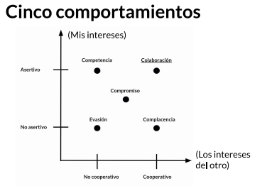

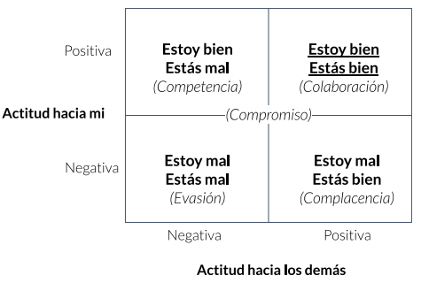

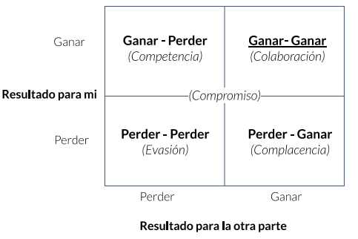

Modulo 2 Las bases de la negociación. Los tipos de negociación
La negociación es el proceso mediante el cual resolvemos nuestras diferencias y requiere habilidad, empatía, paciencia y conciencia. No existen atajos en la negociación.

Existen dos tipos de negociación, que clasificamos según el resultado del objetivo:
-Distributiva (de suma 0)
Las partes compiten para distribuirse una cantidad fija de valor, como repartir un pastel.
Los comportamientos de competencia, evasión, compromiso y complacencia son tipos de negociación distributivos, siempre habrá una parte que “pierda” en la negociación.
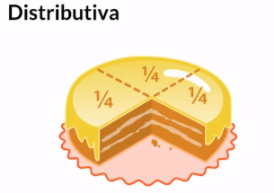
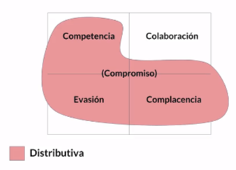
-Integrativa
Son las negociaciones de ganar-ganar. Las partes buscan cooperar para maximizar el valor de los beneficios que están en juego.
Solamente el comportamiento de colaboración es del tipo de negociación integrativa.
Una negociación distributiva suele ser un proceso de corto plazo, mientras que la integrativa va de corto a largo plazo.
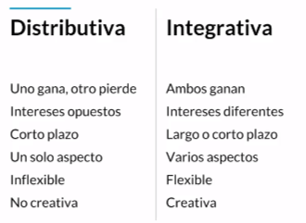

Las negociaciones:
- El tipo de negociación no es absoluta, puedes iniciar con una negociación distributiva y con el tiempo volverse integrativa o viceversa.
- Las negociaciones ganar-ganar son muy difíciles de alcanzar.
- Una negociación es multifase: Cuando una negociación se implementa a lo largo del tiempo en diferentes fases, la confianza es un factor clave dentro de este proceso.3
- Multiparte: cuando existe mas de 2 partes. Por naturaleza suceden coaliciones naturales, cuando se alinean los intereses de cada uno y unen fuerzas.

Los cuatro conceptos clave: BATNA
Los cuatro conceptos clave en una negociación son:
- BATNA (Best Alternative to a Negotiated Agreement) es usado en castellano como MAAN (Mejor Alternativa a un Acuerdo Negociado)
- Precio de reserva
- ZOPA
- Valor de intercambio

El BATNA o mejor alternativa a un acuerdo negociado, es nuestro plan B en caso de que la negociación no salga como nosotros queremos.

Precio de reserva
El precio de reserva o precio de retiro es el punto menos favorable que puedes aceptar en una negociación. Teniendo el BATNA y el precio de reserva bien definidos, te darán la confianza para negociar.

ZOPA
El ZOPA o zona de posible acuerdo es el rango dentro del que puede suceder un acuerdo, por lo general es el rango generado por el precio de reserva de ambas partes de la negociación.
Ejemplo de ZOPA:
Mi precio de reserva es de $700 dólares.
El precio de reserva del vendedor es de $600 dólares
Mi plan B es de $500 dólares.
La zona de posible acuerdo seria entre $600 y $700
$600 < ZOPA < $700
Si el precio de reserva del vendedor es MAYOR a mi precio de reserva, entonces NO hay acuerdo. No hay ZOPA

Valor a través del intercambio
El valor a través del intercambio consiste en mejorar la posición que tenemos en la negociación mediante el intercambio de valores que poseemos. Esto se ve principalmente en las negociaciones integrativas.

Modulo 3. Obstáculos de la negociación. Negociadores intransigentes y saboteadores

Negociadores intransigentes
Son aquellas personas donde cada negociación es una batalla donde deben ganar sí o sí, suelen ser muy competitivos y hasta agresivas.

Ante este tipo de negociador puedes manejar la situación con varias estrategias:
- Conoce su juego, no te dejes intimidar ni caigas en el juego de emociones.
- Dosifica la información que le compartes, no pierdas el control de la conversación. Haz preguntas.
- Comunica la disposición de retirarte, el sentimiento de pérdida los hará calmarse.

Saboteadores
Son personas que si perciben una perdida dentro de la negociación van a transmitir una resistencia pasiva (ignorar o dejar de hacer las cosas) o activa (se oponen fijamente)

Para manejar estas situaciones lo mejor es:
-identificar a las personas, entender sus intereses, que tipo de poder tienen.
-ampliar el trato y comunicar los beneficios, de esta manera desviar los aspectos negativos.
-prestar ayuda, involucrarlos en la negociacion.

Falta o exceso de confianza
La confianza es muy importante dentro de una negociación, hay muchas negociaciones que fracasan por que la otra parte del acuerdo no te genero confianza.

El Bluff
Es un negociador que no tiene ningún problema con mentir y engañar. Si utilizas el bluff para negociar y te descubren, ten por seguro que la negociación ha terminado, la confianza se pierde al instante.
Si en una negociación percibes que la otra parte podría estar mintiendo tú puedes hacer lo siguiente:
- Pídele más información al respecto de lo que están negociando.
- Define términos de cumplimiento.

La confianza en uno mismo
-Preparate bien
-Pide Ayuda
-No subestimes a tu contraparte

Expectativas no razonables
Hay personas que llegan a una negociación con expectativas muy exageradas.
Por lo general son personas que les falta información respecto al tema que están negociando o están tomando una postura de abuso, piden mucho más para ver si la otra persona acepta esos términos.
Hay un riesgo grave con las expectativas no razonables, y es que nos pueden llevar a un Escalamiento Irracional , esto sucede cuando el conflicto comienza a subir de tono, hasta que la negociación deja de tener sentido.
Para manejar estas situaciones lo mejor es:
- Usa fundamentos lógicos. Las personas aceptan al experto en el tema.
- Brinda nueva información.
- Usa ejemplos o casos de éxito.

Emociones descontroladas
Una negociación es un proceso totalmente humano, todos los humanos tienen emociones entonces si una o más personas pierde el control de sus emociones puede traer dificultades a la negociación.

Para vencer las situaciones donde las emociones ya se descontrolaron lo mejor es:
- Pedir un tiempo fuera, una sesión de descanso para que las partes de la negociación se calmen.
- Realiza preguntas para averiguar por qué una persona reacciono de tal manera.
- Centrarte en el tema, si es necesario trae un moderador.

Modulo 4. El proceso de negociación Definir resultados e identificar oportunidades
Es muy importante estar bien preparados e informados para que la negociación tenga éxito. Este proceso incluye varios pasos o etapas.
1. Definir resultados satisfactorios
Es importante que contestemos a las preguntas:
- ¿Cuál es un buen resultado para mí?
- ¿Cuál es un buen resultado para la otra parte?
Puedes apoyarte del formato que encuentras en la sección de archivos para evaluar de mejor forma los intereses de la contraparte. Ver pdf (02 – determinar-intereses-contraparte.pdf)
2. Identificar oportunidades para crear valor
- ¿Qué intereses tenemos en común?
- ¿Qué concesiones puedo hacer?
Los seis pasos de la negociación
- Conocerse.
- Expresar Metas y Objetivos:
- Inicio del Proceso de Negociación.
- Expresiones de Desacuerdo y Conflicto.
- Reevaluación y Concesión.
- Acuerdo de Principio o Arreglo.

3.Identificar el BATNA y precio de reserva
Es esencial tener listos el BATNA y precio de reserva antes de comenzar una negociación ya que nos indicará si un acuerdo es beneficioso o no.
También es importante que durante el proceso de negociación busquemos cómo mejorar nuestro BATNA.
-Considerar elementos tangibles
-¿Como podemos mejorar nuestro BATNA?
Ver pdf. (03 – determinar-y-mejorar-batna₎ y (04 - determinar-precio-de-reserva)

4.Determinar la autoridad y poder en juego
En cualquier negociación lo mejor es siempre tener una relación directa con las personas que tienen la autoridad para cerrar el trato, de lo contrario podría demorar muchísimo el proceso de negociación.
Investiga:
- ¿Quién toma la decisión?
- ¿Qué autoridad tiene la persona con la que te encuentras negociando?
- ¿Cuál es el proceso de toma de decisiones?
Ver pdf (05 – determinar-autoridad-y-poder)

5.Entender a la contraparte y flexibilidad
Es el momento de generar empatía con la contraparte en nuestro proceso de negociación.
-¿Qué tanto sabemos de la otra parte? Trata de reunirte con la otra parte en un contexto no tan laboral, que no se platique sobre la negociación.
-Flexibilidad: Desconectarse de la parte racional, las veces que sean necesarias, siempre y cuando haya un progreso en la negociación.

6.Identificar y mejorar las condiciones a nuestro favor
Ambas partes debemos estar convencidos de que el acuerdo es justo y razonable, podemos reforzar el acuerdo utilizando elementos externos.

-Es justo y razonable?
-Como se justifica el acuerdo?

Modulo 5. Tácticas de negociación
¿Cómo iniciar correctamente?
Rapport es un fenómeno social en el que 2 o mas personas establecen una sintonía, que puede ser psicológica o emocional.
-Es importante antes de entrar a negociar, establecer conversaciones informales.
-Genera rapport, entabla una sincronía psicología o emocional, date cuenta de que la otra persona también es un ser humano y se pueden llevar bien.
-Es importantes, demostrar respeto y admiración por la otra persona, aunque nunca llegar al
extremo.
-Ten una agenda donde definas y alinees las expectativas. Verificar temas que se van a tratar. Esto va a definir la ruta de negociación.

Tácticas para negociaciones distributivas
Importante en un proceso de negociación distributiva
-No divulgar información, evita compartir el precio de reserva al inicio y cualquier tipo de información sensible.
-Aprende todo lo posible de la otra parte.
-La oferta inicial (ancla) es muy importante, va a fijar el tono de todo el proceso de negociación. Evita ser muy agresivo, y si sabes el monto de tu servicio/producto se el primero en decirlo, pero aumentando un pequeño margen de maniobra (zopa)
-Realiza concesiones de forma cautelosa. Si bajas mucho de golpe, das a entender que todavía hay un gran margen grande de negociación.
-Usa el tiempo a tu favor, fija una fecha límite para tu propuesta. Estas ejerciendo presión sobre la otra persona.
-Ofrece opciones, da nueva vida a negociaciones que se empiecen a estancar.
-Utiliza recursos externos para justificar tu oferta. Que información del mercado, de la competencia puedes ofrecer?
-Da señales de cierre del acuerdo. Antes de cerrar el trato, repasa las condiciones.

Tácticas para negociaciones integrativas
Importante en una negociación integrativa
-No hagas propuestas demasiado rápido. Espera al momento adecuado.
-Intercambia información con la otra parte para generar una relación de confianza. Haz TODAS las preguntas necesarias.
-Busca el intercambio de valor en las diferencias.
-Usa el tiempo a tu favor para informar a la otra parte sobre el progreso realizado en la negociación. Si se extiende mucho, usa el tiempo para presionar.
-Genera opciones en conjunto con la otra parte. Realiza lluvia de ideas. Nunca juzgues la idea del otro.
-Consigue que la otra persona te diga “Sí, eso es correcto”. Para esto debes realizar una escucha de forma activa.

Escuchar activamente
Para demostrarle a la otra parte de la negociación que lo estas escuchando de forma activa debes:

-Mantener la vista en la otra persona.
-Tomar notas de lo que diga.
-Dejar terminar a la otra persona, no interrumpir.
-Realiza preguntas para averiguar más.
-Repite lo que escuchaste.

Presentación de soluciones
Las soluciones nos dan un marco de referencia, nos dan contexto y permiten reexaminar lo que se ha hablado. Una gran táctica es presentar nuestras soluciones en términos de beneficio en lugar de términos de perdida.

Ten cuidado con la aversión al riesgo, esto sucede cuando la otra parte tiene mucho miedo de perder en la negociación, para solucionarlo debes quitar la negatividad.

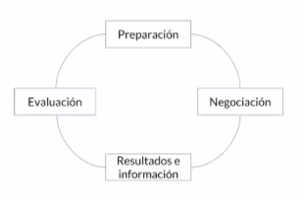
Las negociaciones no son lineales, son cíclicas, no te desesperes por el tiempo de una negociación.

El lenguaje corporal
En esta clase el profesor Diego Miramontes nos explica qué es el lenguaje corporal y por qué es de suma importancia identificarlo al momento de negociar.

El lenguaje corporal puede transmitir hasta el 65% de nuestro mensaje, sin siquiera decir ninguna palabra. Desde el atuendo o apariencia que llevamos para una negociación, la proximidad que tengamos con la otra persona, nuestra postura, movimiento de manos y contacto visual, todo va a transmitir un mensaje importante al momento de negociar.
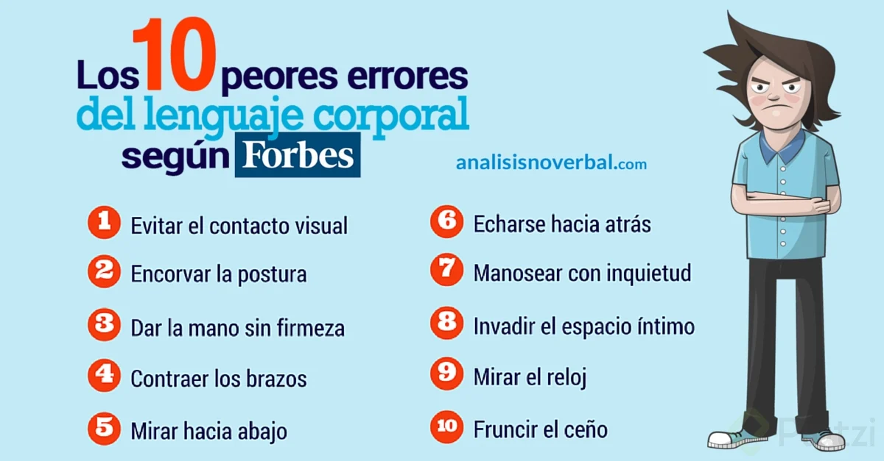

1.La primera impresión nunca se olvida. atuendo/apariencia
2.Proximidad (la distancia que guardamos con la otra persona) lo ideal es 50 cm máximo 1.20cm.
3.Las manos transmiten ideas, nos ayudan a ilustrar, comunicar emblemas o símbolos universales, estado de animo de las personas y señalar.
4.Postura, nos comunica el estado emocional y personalidad de la otra persona.
5.Rostro, podemos conocer las emociones.
6.Contacto visual es el mejor aliado.
7.Voz transmite mucho del estado de ánimo e intensiones, utilizar pausas y silencios.
Modulo 6. Las características de un negociador eficaz
-Cuentan con empatía. Se dan entre las personas, cuando estas al frente de una negociación procura hacer rapport, entender a la persona, deja al lado las diferencias y supera el egocentrismo, escuchalo atentamente a las personas les gusta ser escuchadas.
-Tienen una alta tolerancia a la frustración, no todas las negociaciones salen bien. No te quedes con lo negativo, estas tratando con personas y hay que ser paciente porque pueden ser muy frustrantes.
Honestidad:Las personas les gusta hacer tratos con las personas a las que confía, si se miente las personas se darán cuenta de eso, es importante reconocer tus errores, si lo embarra reconocelo y hazlo saber y aprende de ello.
-Son honestos siempre.
-Transmiten confianza. Debes tener una autoestima saludable para que trasmitas esa confianza, la otra persona debe ser creativa y tener una buena energía para generar esa confianza. Debes tener coraje
-Son flexibles, siempre buscan opciones creativas para añadir valor. Hay que ser muy creativo y buscar forma de crear valor. Busca opciones y evadir obstáculos venciendolos tomando información de la otra persona y propuestas. Toma propuestas de ganar.ganar sin ser muy rígido siempre y cuando tengas poder y autoridad.
-Se centran en los intereses y metas. Negocian en principios y no en posiciones, cuidar intereses y tener claro la meta de los dos, la repartición de valor debe ser lo mas equitativo posible.
-Se preparan a fondo antes de cada reunión, la información te dará una ventaja. Reúne toda la información que necesita, esa información dará ventajas en todas las negociaciones, esta asociado a un tema de confianza y por eso debe mostrar que sabe.
-Tienen claro el BATNA y precio de reserva. No todas las negociaciones terminan exitosamente, se puede desistir
-Separa las personas de la negociación, una cosa es tu relación con una persona y otra el negocio. Hay personas que no saben hacer esa división, hay que tratar ciertos temas y tener actitud, ser empáticos y ver las personas como individuos y no verlos como parte de la negociación.
-Reconoce los obstáculos que tiene, trata de entender sus causas y busca neutralizarlos. No quedarse callados, un buen negociador los identifica y trata de entender las causas, los motivos que los generaron y el negociador busca neutralizarlos para convertirlo en oportunidades y agregar mas valor.
-Reconoce el valor de las relaciones humanas. Nutre tus relaciones a largo plazo también, es importante que cuides esos vínculos, es mas fácil negociar de nuevo con una persona con la que ya hayas negociado antes.

Preguntas frecuentes:
Debo usar rangos de dinero en una negociación? Se recomienda no hacerlo, se recomienda cuando ya se tiene claro de ambas partes de cuanto seria. Se utiliza como un marco de referencia que uno hace un esfuerzo de un valor menor que la otra persona esta pidiendo.
Bluff Si o no? Es muy fácil mentir pero hay que tener cuidado, nunca hay un aspecto positivo cuando se miente.
Anuncio mi ultima oferta? Precio de reserva, cuando estas llegando al trato es importante que lo comuniques.
Que hacer si piden cambios sobre lo acordado? Muestra un poco de sorpresa y habla de lo mucho que se trabajo, si la otra persona quiere cambiar algo, tu también pon nuevas negociaciones.
Que hago si la otra persona estalla emocionalmente? Deja que hable, que saque toda esa ira, escuchalo hasta que termine que exprese totalmente, no hables solo escuchalo activamente. De ser necesario pedir un receso para seguir hablando, y si continua dile que no puedes seguir bajo esas condiciones y retirate.
Debo negociar frente a frente? Debe ser cara a cara ya que es mas difícil mentir en persona. La comunicación debe ser sincronía, no asíncrona.

